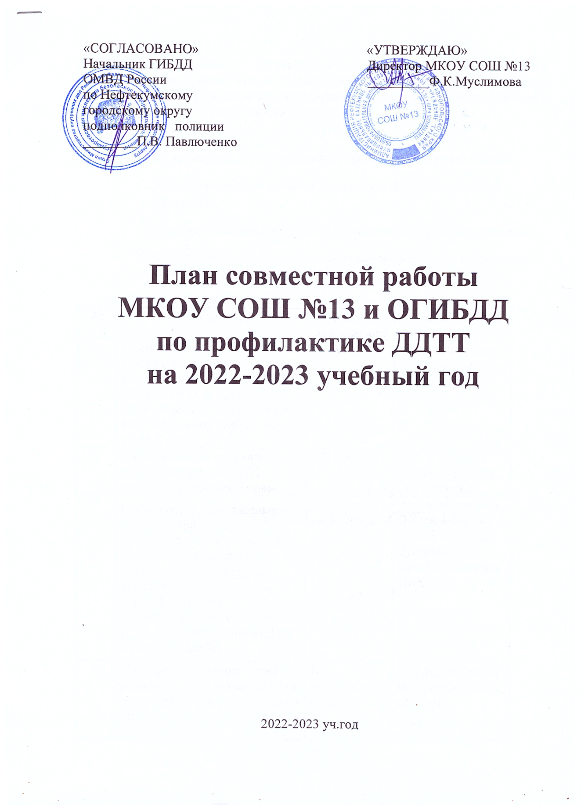

ЦЕЛЬ: формирование у обучающихся сознательного и ответственного отношения к вопросам личной безопасности и безопасности окружающих участников дорожного движения, расширение системы знаний и практических навыков безопасного поведения на дорогах.

ЗАДАЧИ:
- профилактика детского дорожно-транспортного травматизма;
- повышение общего уровня культуры участников дорожного движения;
- развитие практических умений и навыков безопасного поведения;
- формирование профессионального самоопределения подростков, воспитание любви к жизни.

№  п/п | Мероприятия | Сроки исполнения | Ответственный
1. | Разработка и утверждение Плана совместной деятельности школы и ГИБДД, ОНД по НГО УНД МЧС по СК и Отдела МВД России по Нефтекумскому городскому округу | Август | Администрация школы
2. | Своевременное взаимное информирование о ДТП с участием учащихся школы, | В течение года | ГИБДД, администрация школы
3. | Организация познавательно-информационных, профилактических занятий (бесед, классных часов, круглых столов, диспутов, викторин) с инспекторами ГИБДД, МВД, по профилактике нарушений ПДД и предупреждению ДТП с участием детей | В течение года | Зам.директора по ВР, инспекторы служб, классные руководители, руководители д/о ЮИД
4. | Проведение мероприятий в рамках Всероссийской профилактической акции «Внимание – дети идут в школу» | По отдельному плану | Зам.директора по ВР, руководитель д/о ЮИД
5. | Проведение Единого дня профилактики | Первая пятница каждого месяца | Зам.директора по ВР, инспектор ОДН, социально-педагогическая служба
6. | Проведение мероприятий в рамках Недели безопасности дорожного движения | Сентябрь | Заместитель директора школы по ВР, руководитель д/о ЮИД, инспектор ГИБДД
7. | Проведение Единого дня безопасности дорожного движения | Сентябрь | Заместитель директора школы по ВР, руководитель д/о ЮИД, инспектор ГИБДД
8. | Проведение профилактических мероприятий в рамках акции «Будь ярче!» | По отдельному плану | Заместитель директора школы по ВР, руководитель д/о ЮИД, инспектор ГИБДД
9. | Проведение профилактических мероприятий в рамках в рамках акции «Защитим детей от ДТП» | По отдельному плану | Заместитель директора школы по ВР, руководитель д/о ЮИД, инспектор ГИБДД
10. | Распространение профилактических материалов (листовок, буклетов, стикеров) | Один раз в четверть | Д/о ЮИД, ЮДП, руководитель отряда волонтёров
11. | Организация совместных рейдов по улицам села с работником ГИБДД, представителем Совета Отцов с целью предупреждения ДТП среди подростков | Ежемесячно по согласованию с участниками рейдов | Заместитель директора школы по ВР, представитель Совета отцов, руководитель д/о ЮИД, инспектор ГИБДД
12. | Рассмотрение вопросов профилактики детского дорожно-транспортного травматизма, профилактики правонарушений, распространения психотропных средств в молодёжной среде, профилактики суицидального поведения несовершеннолетних, профилактики и предупреждения пожарной безопасности на общешкольных родительских собраниях | 1 раз в полугодие | Администрация школы, инспекторы служб МВД, ГИБДД, МЧС
13. | Своевременное информирование ОГИБДД Отдела МВД России по Нефтекумскому району о подготовке организованных перевозок групп детей за пределы села, района, края; о проведении массовых мероприятий в школе. | В течение года | Администрация школы

